Verkeersbesluit wijzigen voorrangsituatie kruising Deventerstraat met het fietspad/weg “Jaagpad” Deventerstraat

Kenmerk: 1429321
BURGEMEESTER EN WETHOUDERS VAN EPE;
Gelet op:
- artikel 15, lid 1 WVW 1994, ingevolge de plaatsing of verwijdering van de bij algemene maatregel van bestuur aangewezen verkeerstekens en onderborden, voor zover daardoor een gebod of verbod ontstaat of wordt gewijzigd, geschiedt krachtens een verkeersbesluit;
- artikel 15, lid 2 WVW 1994, voor maatregelen op of aan de weg tot wijziging van de inrichting van de weg of tot het aanbrengen van of verwijdering van fysieke voorzieningen ter regeling van het verkeer, indien de maatregelen leiden tot een beperking of uitbreiding van het aantal categorieën weggebruikers dat van de weg of weggedeelte gebruik kan maken, geschiedt krachtens een verkeersbesluit;
- artikel 18, lid 1 onder d van de Wegenverkeerswet 1994 (hierna: WVW 1994) waarin is verwoord dat het college van burgemeester en wethouders het bevoegd gezag is voor het nemen van een verkeersbesluit en dat deze bevoegdheid op 19 april 2023 is gemandateerd aan de Teamleider Realisatie en Beheer;
- artikel 12 onder a van het Besluit Administratieve Bepalingen inzake het Wegverkeer (hierna: BABW) ingevolge de plaatsing van de verkeersborden B3 en B6 conform bijlage 1 behorende bij het Reglement Verkeersregels en Verkeerstekens 1990 (hierna: RVV 1990) moet geschieden krachtens een verkeersbesluit;
- artikel 21 BABW dat de motivering van het verkeersbesluit vermeldt welke doelstelling(en) met het verkeersbesluit worden beoogd. Daarbij wordt aangegeven welke van de in artikel 2, eerste en tweede lid, van de wet genoemde belangen ten grondslag liggen aan het verkeersbesluit;
- artikel 24 onder a van het BABW dat overeenkomstig dit artikel advies is gevraagd aan de gemandateerde van de Politie, eenheid Oost Nederland, district Noord en Oost Gelderland;
Overwegende dat:
- de Deventerstraat een erftoegangsweg is met een ontsluitende functie van het gebied;
- er veel fietsers oversteken bij het kruispunt;
- het kruispunt is ingericht als gelijkwaardig kruispunt; waarbij bestuurders komende van rechts voorrang dienen te krijgen;
- het kruispunt onoverzichtelijk is door de bolling van de naastgelegen brug;
- dit de veiligheid van de fietsers in gevaar brengt;
- de kruising een verlengde is van het recreatieve fietspad langs de watergang de Grift;
- zowel de noordelijke als de zuidelijke aansluiting een onderliggende functie heeft in het netwerk ten opzichte van de Deventerstraat;
- om bovenstaande redenen het wenselijk is om een voorrangsregeling in te stellen, waarbij bestuurders komende vanuit het "Jaagpad"/Deventerstraat voorrang dienen te verlenen aan de bestuurders op de Deventerstraat om de veiligheid op de weg te verzekeren.

BESLUIT:
Het wijzigen van de voorrangsituatie op de Deventerstraat ter hoogte van de kruising bij de Grift en het Jaagpad, doormiddel van de verkeersborden B3 en B6;
de genoemde verkeerstekens te plaatsen zoals op figuur 1 is aangegeven;
alle bestaande verkeerstekens die strijdig zijn met het voorgaande te verwijderen;
een afschrift van dit besluit ter kennisneming te zenden aan:
- Veiligheidsregio Noord- en Oost-Gelderland, Postbus 234, 7300 AE Apeldoorn
- Ambulancezorg Noord- en Oost Gelderland, Postbus 32, 8080 AA Elburg
- RAV IJsselvecht, Zwarteweg 4, 8181 PD Heerde;
- Team Realisatie en Beheer.

Epe, 2-7-2026
Burgemeester en wethouders, Namens deze,
A. Malloggi
Teamleider Realisatie en Beheer

Bent u het niet eens met dit besluit?
Dan kunt u bezwaar maken. Dat kan via de website van de gemeente Epe (www.epe.nl) of per post. In uw bezwaar legt u uit waarom u het niet eens bent met het besluit. Uw bezwaar moet binnen 6 weken bij ons binnen zijn, gerekend vanaf de datum bovenaan deze publicatie. Op de website van de gemeente Epe vindt u het formulier ‘bezwaar maken’. U logt in met uw DigiD (personen) of eHerkenning (bedrijven). Stuurt u liever een brief, dan moet hierin de volgende informatie staan:
- uw naam en adres
- telefoonnummer
- mobiele nummer
- e-mailadres
- de datum van uw bezwaarschrift
- het besluit waartegen u bezwaar maakt (zaaknummer of kopie besluit)
- de reden waarom u het niet eens bent met het besluit
- uw handtekening
U kunt uw bezwaarschrift sturen naar:
Gemeente Epe, t.a.v. het college van burgemeester en wethouders, Postbus 600, 8160 AP Epe.
Nieuwe beslissing
Na ontvangst van uw bezwaarschrift nemen wij opnieuw een besluit. Het besluit dat in deze brief staat blijft tot die tijd geldig. In sommige gevallen kunt u niet op een nieuw besluit wachten. Bijvoorbeeld bij spoed. U kunt dan naast het indienen van een bezwaarschrift bij de gemeente ook een ‘verzoek om voorlopige voorziening’ doen. Dit kan bij de voorzieningenrechter in Arnhem.
Wilt u meer weten over de procedure als u bezwaar maakt? Kijk dan op www.epe.nl of kijk op www.rijksoverheid.nl voor meer informatie.
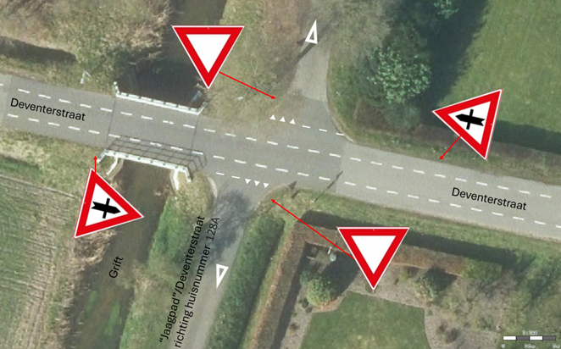
Figuur 1

